排序

<https://www.cnblogs.com/onepixel/articles/7674659.html>

冒泡排序

<https://www.cnblogs.com/bigdata-stone/p/10464243.html>

最大的前n个数

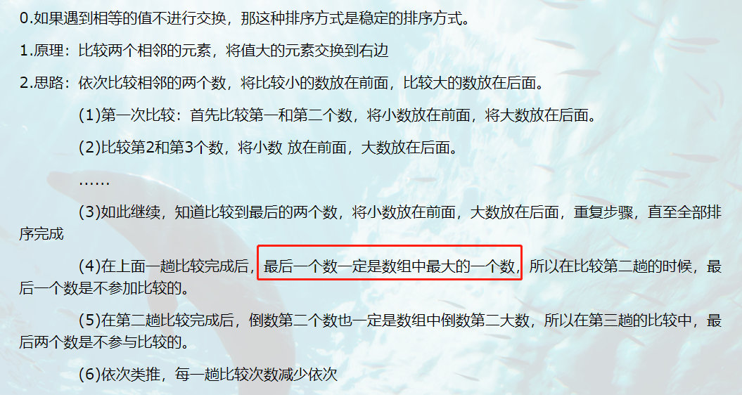

快速排序

https://www.cnblogs.com/skywang12345/p/3596746.html